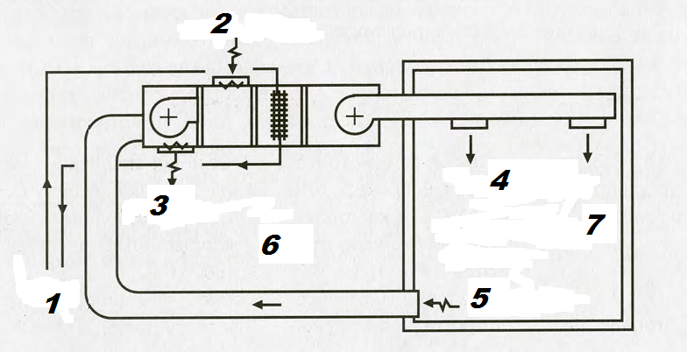Σχηματική παράσταση εγκατάστασης Κ.Θ νερού-αέρα